Федеральное государственное образовательное учреждение высшего образования «Национальный исследовательский университет ИТМО»

Факультет программной инженерии и компьютерной техники

Лабораторная работа № 1

Вариант 29993

Выполнил: Зыков Андрей Алексеевич

Группа: Р3106

Проверил: Вербовой А. А.,

Преподаватель практики факультета ПИиКТ

Санкт - Петербург 2024

**Оглавление**

Задание 3

Исходный код программы 4

Результат работы программы 6

# **Задание**

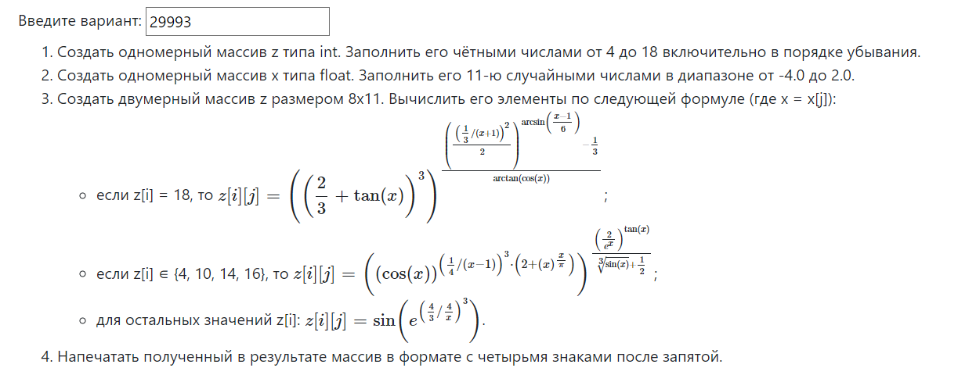

# **Исходный код программы**

import static java.lang.Math.*;  
public class Lab {  
 public static void main(String[] args) {  
 int[] z = new int[8];  
 float[] x = new float[11];  
 double[][] z1 = new double[8][11];  
 Random random = new Random();  
  
 // 1  
 int f = 18;  
 for (int i = 0; i < 8; i++) {  
 z[i] = f;  
 f -= 2;  
 }  
  
 //2

for (int i = 0; i < 11; i++) {  
 double r = Math.*random*();  
 x[i] = (float) (r * 6 - 2);  
 }

// 3  
 for (int i = 0; i < 8; i++) {  
 for (int j = 0; j < 11; j++) {  
 z1[i][j] = *count*(z[i], x[j]);  
 }  
 }  
  
 *print*(z1);  
 }  
  
 public static double count(int z, float x) {  
 double ret;  
 if (z == 18) {  
 ret = *pow*(*pow*(2.0D / 3 + *tan*(x), 3), (*pow*(*pow*((1.0D / 3) / (x + 1), 2), *asin*((x - 1) / 6)) - 1.0D / 3) / *atan*(*cos*(x)));  
 }  
 else if (z == 4 || z == 10 || z == 14 || z == 16) {  
 ret = *pow*(*pow*(*cos*(x), *pow*((1.0D / 4) / (x - 1), 3) * (2 + *pow*(x, x / *PI*))), *pow*(2.0D / *exp*(x), *tan*(x)) / (*cbrt*(*sin*(x)) + 1.0D / 2));  
 }  
 else {  
 ret = *sin*(*exp*(*pow*((4.0D / 3) / (4.0D / x), 3)));  
 }  
 return ret;  
 }  
  
 public static void print(double[][] z) {  
 /*  
 int maxLength = 0;  
 for (int i = 0; i < z.length; i++) {  
 for (int j = 0; j < z[0].length; j++) {  
 String s = String.format("%.4f", z[i][j]);  
 maxLength = max(s.length(), maxLength);  
 }  
 }  
  
 for (int i = 0; i < z.length; i++) {  
 System.out.print("| ");  
 for (int j = 0; j < z[0].length; j++) {  
 System.out.printf("%" + maxLength + ".4f", z[i][j]);  
 System.out.print(" | ");  
 }  
 System.out.println();  
 System.out.println(("-".repeat(maxLength) + "---").repeat(z[0].length));  
 }  
 */  
 for (int i = 0; i < z.length; i++) {  
 for (int j = 0; j < z[0].length; j++) {  
 System.*out*.printf("%.4f", z[i][j]);  
 System.*out*.print(" ");  
 }  
 System.*out*.println();  
 }  
 }  
}

**Результат работы программы**

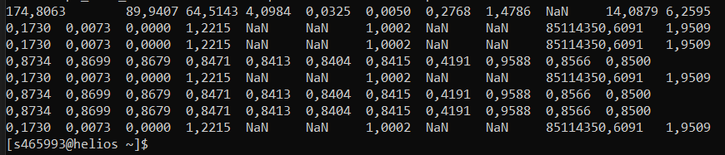

# **Выводы по работе**

В ходе выполнения лабораторной работы я повторил основы языка Java, работу с различными типами данных и библиотекой Math. Научился создавать jar-архив и выполнять запуск программы на сервере.